Конкурс красоты:
« А ну-ка девочки, а ну-ка красавицы ».
( для детей старшего дошкольного возраста )
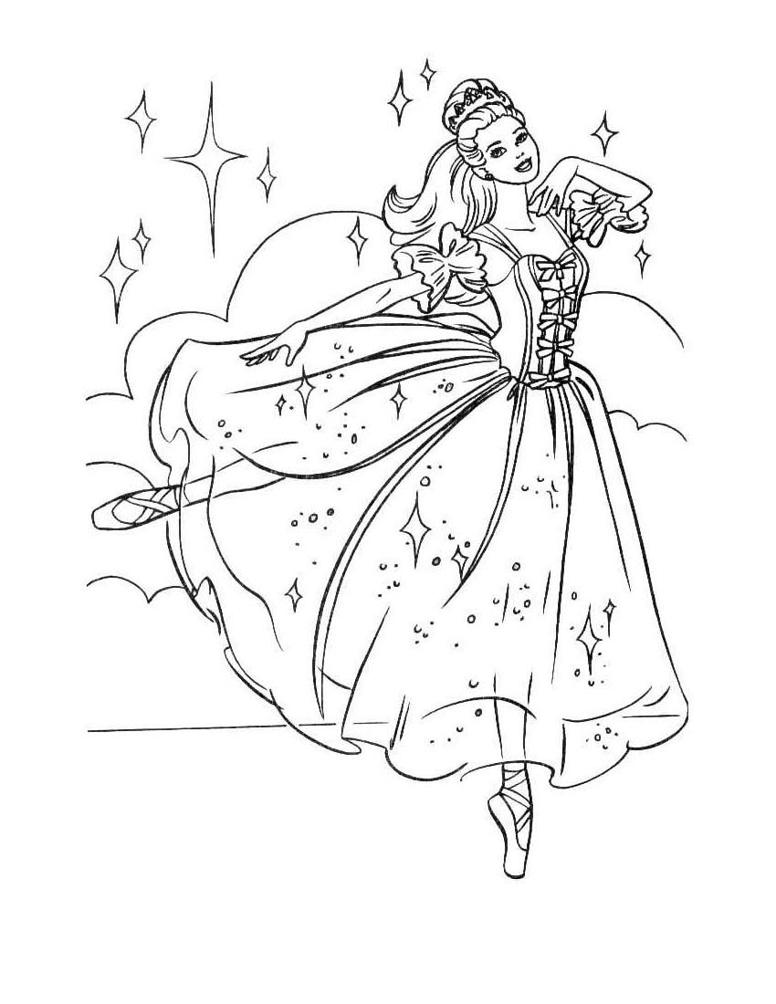
Мальчики входят в украшенный зал.
Музыкальный руководитель:
Мы сегодня собрались в этом красивом зале для того чтобы наши девочки показали какие они красивые, умные, умелые. веселые, задорные, а мамы и бабушки нам будут помогать.
Девочки с цветами, шарами вбегаю в зал под музыку «Королева красоты » и танцуют танец.
Музыкальный руководитель .
А сейчас ,конкурс загадок, и сказок.
Ведущий.
Сейчас будут проходить интересные конкурсы, дорогие гости поддержите наших красавиц.
1.Походка
Девочки по одной должны пройти по центру залу под музыку изображая :модницу, капризную, футболистку, хоккеистку, лебедя.
2.Попробуй угадай .
Ведущий закрывает глаза участницам и подносит тарелку с фруктами участницы должны угадать по запаху что за фрукты
3.Чтение стихов
4.Конкурс танцуй, танцуй.
Девочки должны каждая исполнить танец заранее выбранный

Ведущий мы свами посмотрели, какие наши девочки умные, красивые, как они хорошо умеют танцевать, читать стихи и т.д.
А умеют ли они готовить?
Музыкальный руководитель приносит на тарелках безе, зефир и сгущёнку. Нам надо сделать торт. Девочки, ведущий и мамы помогают делать торт из мармелада зефира, печенья. Выкладывают его на поднос и угощают мальчиков.
Ведущий.
Но а сейчас, приглашаем к столу ( у нас праздничный торт и чай).
В конце праздника всех девочек награждают лентами (самая красивая, самая обаятельная, самая весёлая и тд.)
Музыкальный руководитель.
А теперь пришло время и у нас с вами веселая дискотека!!!

